
СТУДЕНЧЕСКИЙ
вестник

ВЫПУСК № 91 от 30 октября 2020 года

Газета ГБПОУ «Образовательный центр» села Камышла

Октябрь 2020 года начался с поздравлений ветеранам нашего учебного заведения в честь Дня пожилого человека. В связи с пандемией не проводились общественные мероприятия. Но каждый получил небольшие подарки в честь праздника и услышал теплые слова и поздравления, а также пожелания здоровья и долгой и счастливой жизни.
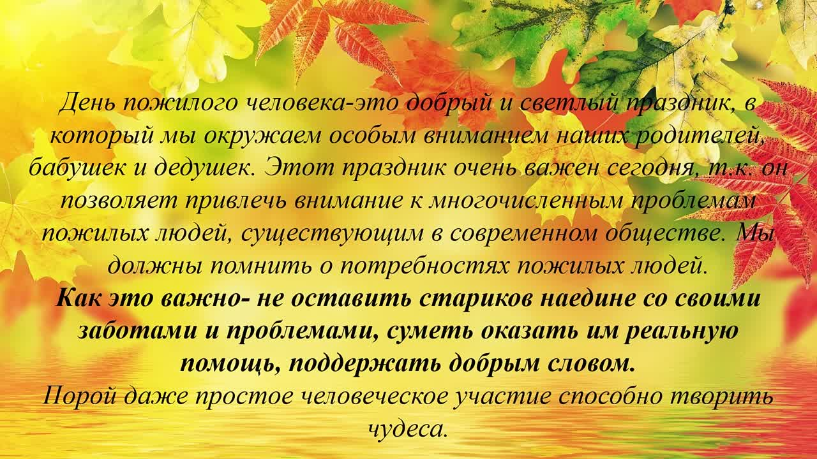

День учителя— профессиональный праздник школьных педагогов, но его отмечают не только те, кто сеет разумное и вечное, но и все учащиеся. Для последних — это возможность устроить радостный день своим любимым преподавателям и очередной повод засыпать их многочисленными букетами цветов. Как же появился праздник школьных работников, и почему он выпал именно на 5 октября?

День Учителя— международный праздник

Всемирный День учителя отмечен в государственных календарях более чем в 100 странах. Официально ООН учредила праздник людей этой важной профессии в 1994 году. Выбор пал на 5 октября не случайно, известно, что в 1965 году в Париже проходила совместная Конференция ЮНЕСКО и Международной организации труда, на которой 5 октября было принято рекомендательное постановление «О положении учителей».


В России все еще очень сложная обстановка с пандемией ковид-19.
Как защитить себя от коронавируса и не заболеть на COVID-19?
Профилактика коронавируса у человека 2020 включает в себя соблюдение следующих рекомендаций:
1. Соблюдайте правила личной гигиены. Следите за чистотой своих рук – периодически мойте их с мылом (лучше с антибактериальным эффектом), а при отсутствии такой возможности тщательно обрабатывайте руки дезинфицирующими средствами, желательно на спиртовой основе. Особенно хорошими дезинфекторами являются хирургического назначения для рук и кожи.
Не используйте чужие предметы личной гигиены — зубные щетки, полотенца и прочие принадлежности. Обязательно расскажите об этом детям.
2. Обязательно мойте руки перед приемом пищи.
3. Не используйте общую посуду для питья или еды с другими людьми. Это один из основных способов передачи различных инфекций в рабочих коллективах. Например, жара, купили на всех бутылку прохладной воды и пустили ее для распивания по кругу.
4. Пока руки не вымыты или не продезинфицированы – не трогайте нос, губы и другие части лица, ведь подержавшись за ручку в общественном транспорте, денежные средства или при контакте с продуктами в магазине достаточно просто перенести себе на кожу различные болезнетворные микроорганизмы (вирусы, бактерии, грибки и т.д.) После чего риск появления болезней от тех инфекций, которые в большинстве случаев находятся на необработанных поверхностях сильно возрастает.
5. При появлении кашля, чиханья, насморка – используйте для прикрытия ротовой и носовой полости одноразовые салфетки, которые после отхождения микрокапелек сразу выбрасывайте, после чего обработайте руки антисептиком.
6. Избегайте мест большого скопления людей, особенно там, где по данным СМИ зарегистрированы вспышки SARS-CoV-2. Откажитесь от массовых гуляний.
Если есть возможность переместиться в пункт назначения пешком – воспользуйтесь этим случаем. Тем более, что ходьба является кардионагрузкой и относится к методам профилактики сердечно-сосудистых заболеваний (инфаркта, инсульта и других).
7. Старайтесь держать дистанцию от людей, у которых присутствует кашель, чиханье, лихорадка и насморк — на расстояние до 1,5-2 метров. Даже если это не коронавирус, Вы снизите риск заболеть на другие, не менее серьезные заболевания, передающиеся воздушно-капельным путем – грипп, краснуху, корь, дифтерию и другие ОРВИ, а также ангину, бронхит и прочие заболевания органов дыхания.
Из-за последних событий и высокой заболеваемостью в странах Европы, правительства и ведомства ввели ограничение на посещение магазинов одновременно большому количеству людей — в помещения запускают по несколько человек, чтобы люди могли держать дистанцию друг от друга.
Рекомендуемая дистанция с незнакомыми людьми — до 1 м.
8. Обязательно мойте упаковки разных продуктов/вещей, которые Вы принесли из магазина — бутылки, клиентки и прочие поверхности, после чего омойте руки.
9. Продукты животного происхождения тщательно вымывайте, а после термически обрабатывайте до полной готовности – на половину прожаренное мясо, являющееся изысканным блюдом некоторых гурманов кушать, крайне не рекомендуется. В местах же вспышки COVID-19 вообще от продуктов животного происхождения лучше избегать.
10. Обрабатывайте антисептиком и свой телефон. Да, да, мы настолько часто пользуемся этим гаджетом, что даже не замечаем, как подержавшись за ручку в транспорте можем отвечать на звонок той же рукой, и где будут микробы? Правильно, на телефоне.
Как показывает практика смартфоны являются очень частым носителем инфекции, и потому, придя домой, обязательно обработайте телефон дезинфектором.
11. Следите за чистотой и других поверхностей – на работе и дома. Обрабатывайте клавиатуру, мышь, стол, пульты, оргтехнику и другие вещи антисептиком. Инфекция живет на различных поверхностях от нескольких часов до пары суток.
12. В случае появления сухого кашля, лихорадки, затрудненного дыхания, насморка и прочих симптомов гриппа и других острых респираторных вирусных инфекций (ОРВИ) на фоне слабости обратитесь в медицинское учреждение за помощью. При этом, не забудьте рассказать врачу – где Вы были, с кем контактировали и после чего у Вас появились эти симптомы.
13. В случае поездки за границу – избегайте контакта, а лучше вообще поход на рынки с продажей мяса и других продуктов животного происхождения, особенно где эти животные продаются еще живыми.
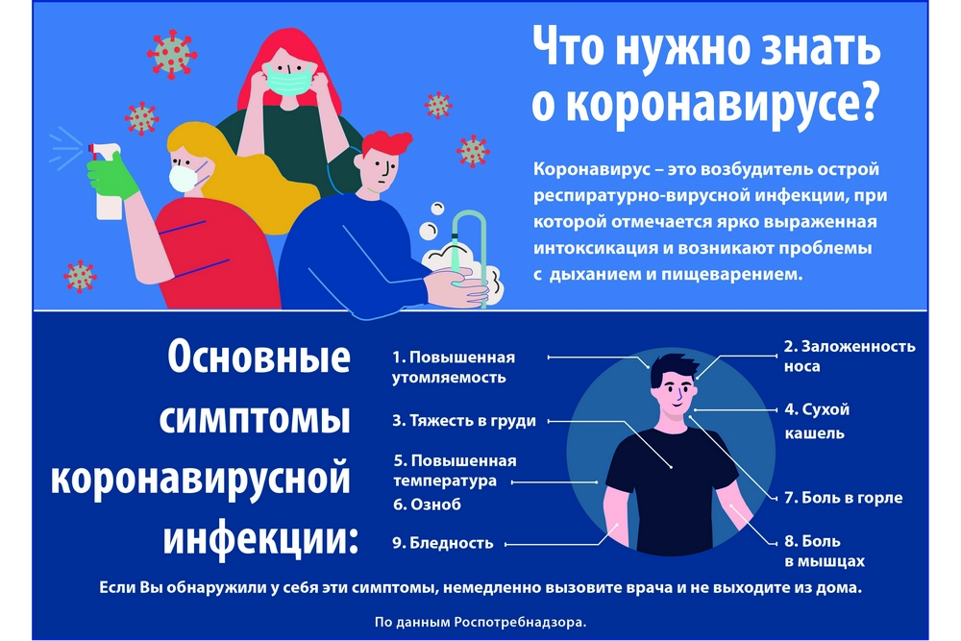
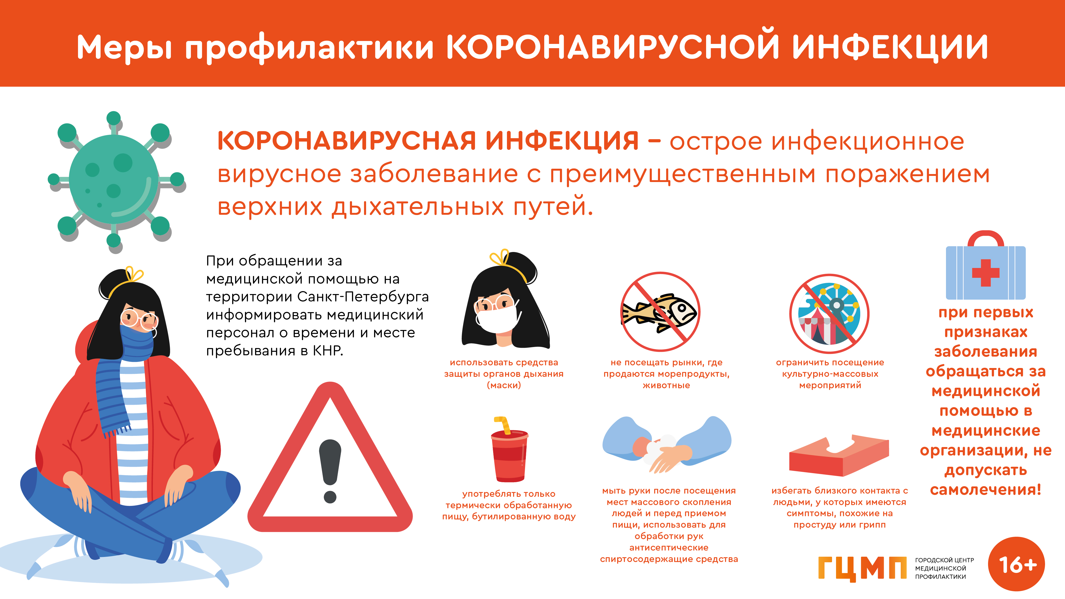
Наш адрес: Самарская область Камышлинский район, с.Камышла, ул.Победы 42. тел.: 3-36-35 Факс: (8264) 3-36-86
Адрес электронной почты: pu40clas@samtel.ru Сайт: www.pu40.ucoz.ru Ответственный за выпуск и верстка: Хуснутдинова Р.К.
Тираж выпуска: 4 экз

